1，开发环境
Microsoft Visual Studio Community 2022 (64 位)
版本 17.0.1
2，实现原理
程序本身基于masm32汇编语言，使用了win32 api+c语言库，主要通过win32 桌面应用程序开发实现界面，用媒体控制接口 (MCI)实现音频交互功能。
3，已经实现的功能
A. 可以读入.exe文件相同目录的.mp3和 .WAV文件，通过按钮控件进行播放、暂停操作
B. 一个可以通过拖动控制播放进度的进度条，配有文字显示的当前/总播放时间
C. 一个通过拖动控制播放音量的音量条
D. 可以循环播放音频文件
E. 可以通过带有时间码的.txt 文件读取歌曲的歌词
4，小组分工
朱天旸：整合程序、制作文档、编写进度条控件、读入文件部分、歌词播放、循环播放
张敏皎：制作文档、编写音量条控件、演示视频、美化界面
5，代码简单解释：
标头部分：定义整个程序中使用的常量、等式和结构。
数据部分：声明数据变量、句柄、文件名和其他必要信息。 它还包括消息和文件格式的字符串。
数据部分（未初始化）：声明未初始化的数据，例如句柄和标志。

代码部分：
start：程序的入口点。
多媒体过程：处理主对话框和用户界面的过程。
PlayMp3File proc：播放 MP3 文件的过程。 它使用 MCI 命令来打开和播放文件。
GetMasterVolume 过程：使用 Mixer API 检索当前主音量。
SetMasterVolume proc：使用 Mixer API 设置主音量。
ClearString 过程：通过用空字符填充字符串来清除字符串。
主要流程：
该程序初始化公共控件，设置背景和前景色的画笔，并创建一个对话框。
该对话框包含文件列表框、播放/暂停/停止按钮、进度条、用于音量控制的轨迹栏以及用于更新 UI 的计时器。
WM_COMMAND 消息用于处理按钮单击和列表框事件。
WM_HSCROLL 消息用于处理音量控制更改。
WM_TIMER 消息用于更新进度条并检查播放是否结束。
MM_MCINOTIFY 消息用于处理媒体播放的完成。
功能：
该程序使用 MCI 命令播放 MP3 文件。
它包括播放、暂停和停止的基本控件。
有一个使用轨迹栏的音量控制。
该程序在播放 MP3 文件时尝试从相应的文本文件中读取并显示歌词。 它搜索具有相同名称和“.txt”扩展名的文本文件。
6，与中期相比的进展
- 美化界面
- 支持读入.wav
- 显示歌曲歌词
- 可以循环播放音频文件
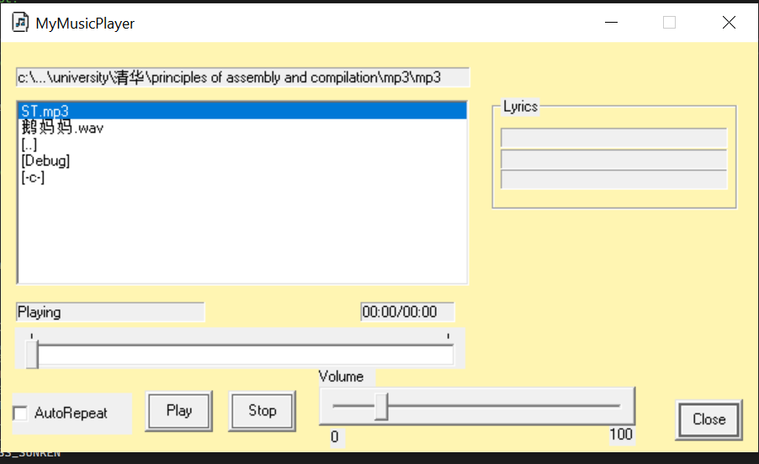
7，难点和创新点
编程上的难点在于程序整体的调试，更新时mciSendString返回pos值和传统的时间戳值的转化，读入lyric文件进入缓冲区等等
创新点在于利用win32api实现了功能较完整的音乐播放器，可以让用户便捷的访问音乐文件，并利用内置的文件资源目录创建歌单
8，参考
*参考了masm32官方案例里的PlayerMp3、mvolume代码

